Структурные особенности и сенсорные свойства 3D-материала на основе углеродных нанотрубок и молекул производного фталоцианина кремния
Иванова В.Н.¹
Аспирант 1 года обучения
¹ Институт неорганической химии СО РАН,
Новосибирск, Россия
E–mail: vikiivanova2660@gmail.com
3D-материалы на основе углеродных нанотрубок (SWCNT) являются наиболее привлекательными углеродными наноматериалами благодаря своим уникальным проводящим, структурным, адсорбционным и сенсорным свойствам и т. д. Одним из способов получения 3D-углеродного материала является ковалентное связывание SWCNT с использованием молекул линкера. В данной работе 3D-гибридный материал (SWCNT / SiPc-3D) был получен путем ковалентной функционализации поверхности SWCNT с помощью производного фталоцианина кремния (SiPc-dyalk), согласно схеме:

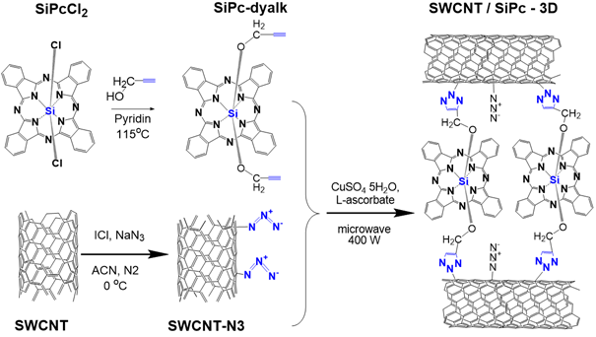
Рисунок 1. Схема синтеза 3D-материала SWCNT / SiPc-3D.
Полученные 3D-гибриды были исследованы методами колебательной спектроскопии (ИК и КР), электронной спектроскопии поглощения, термогравиметрии, электронной микроскопии. Показано, что сенсорный отклик слоев SWCNT / SiPc-3D на аммиак в 10 раз выше по сравнению с исходными SWCNT. Сенсорные свойства были исследованы при различной относительной влажности (0-75%) и температурах (25-80 ºC). Была показана возможность селективного определения NH₃ в присутствии CO₂, H₂ и паров летучих органических соединений, однако было установлено, что H₂S является мешающим газом для обнаружения NH₃.
Таким образом, использование полученного 3D гибридного углеродного материала с производным фталоцианина кремния в качестве активного слоя адсорбционно-резистивных сенсоров позволяет повысить их чувствительность и селективность по сравнению с сенсорами на основе исходных нанотрубок.

